初 中 物 理 公 式 一 览 表
编 辑 整 理：李 进 国
物 理 量 | 主 要 公 式 | 主要单位
长度（L） | - 用刻度尺测（2）路程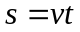 (3) 力的方向上通过的距离：s=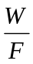(4) 力臂=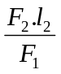（5）液体深度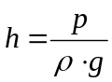  (6)物体厚度h=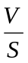 a=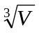 | Km 、m、dm、cm 、mm等  1km=1000m  1m=100cm
面积（S） | (1) 面积公式 S＝ab S=a² S=πR² = πD²  (2) 体积公式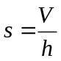 (3) 压强公式 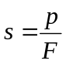 | 1m²=10²dm²  1dm²=10²cm²  1cm²=10²mm²
体积（V） | (1) 数学公式V_{正}=a³ V_{长}=Sh=abh V_{柱}＝Sh V球＝πR³ (2) 密度公式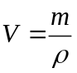 (3)用量筒或量杯V=V₂－V₁ (4) 阿基米德原理 浸没时V＝V_{排}＝F_{浮}/ρ_{液}g部分露出时V_{排}＝V_{物}－V_{露} | 1m³=10³dm³  1dm³=10³cm³  1cm³=10³mm³
时间（t） | （1）速度定义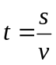（2）功率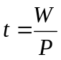 （3）用钟表测量 | 1h=60min  1min=60s
速度（） | （1）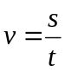 （2）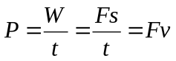 则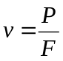 | 1m/s=3.6km/h
质量（m） | (1)重力公式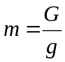 （2）功的公式 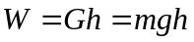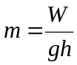  (3)密度公式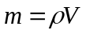 （4）用天平测量 | 1t=1000kg  1kg=1000g  1g=1000mg
密度（ρ） | (1)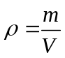 有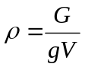 (2)压强公式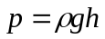 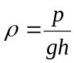 (3)阿基米德原理F_{浮}＝ρ_{液}gV_{排} 则ρ_{液}＝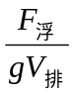 | 1g/cm³=1000  kg/m³
合力（F） | (1)同方向F=F₁＋F₂ （2）反方向F= F₁－F₂（F₁＞F₂） | N
压强（p） | (1) 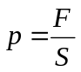（适用于一切固体和液体）（2）适用于一切液体和侧面与底面垂直的固体（长方体、正方体、圆柱体） | 1Pa=1N/m²
浮力（F_{浮}） | (1) 称重法 F_{浮}＝G－F_{示} (2) 压力差法F_{浮}＝F_{向上}－F_{向下}  (3) 阿基米德原理法F_{浮}＝ρ_{液}gV_{排} (4) 漂浮或悬浮法F_{浮}＝G
动力、阻力 | 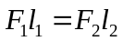 则 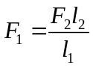 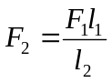 | 与单位相同即可
功（W） | (1)定义W=Fs 重力做功W=Gh=mgh 摩擦力做功W=fs  (2)总功W_{总}=F_{动}s W_{总}＝W_{有}＋W_{额}  有用功＝Gh W_{有}＝W_{总}－W_{额}  (3)η=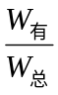 W_{有}=ηW_{总} W_{总}=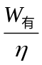 （4）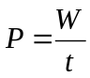 W=Pt | 1J=1N.m  =1w.s
机械效率（η） | - η==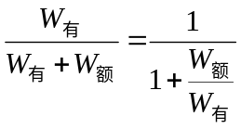  - η==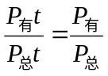  (3) 对于滑轮组 η=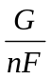（n为在动滑轮上的绳子股数）  (4) η==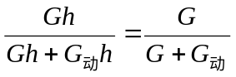 | 由于有用功总小于总功，所以η总小于1
拉力（F） | (1)不计动滑轮和绳重及摩擦时，F＝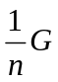（2）不计绳重及摩擦时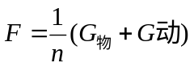（3）一般用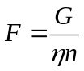（n为在动滑轮上的绳子股数）（4）物体匀速运动，一般F＝f (f 一般为摩擦力)
功率(P) | (1)P=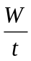 (2) P==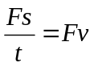 (3)从机器的铭牌上读出 | 1w=1J/s  =1N.m/s
比热（c） | - Q_{吸}＝cm(t－t₀) Q_{放}＝cm(t₀－t) 可统一为Q=cm△t  则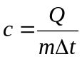  - Q_{放}＝qm（q为J/kg m用kg）  - Q_{放}＝qV (q为J/ m³ V用m³)  - 不计热量的损失时 Q_{吸}＝Q_{放}（热平衡方程） | C的单位为  J/(Kg.℃),水的比热为4.2×10³J/（Kg. ℃）物理意义为1kg水温度升高1℃吸收的热量为4.2×10³J
电荷量（Q） | (1)定义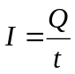 则Q＝It (2) W=UIt=UQ 则Q＝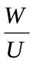（Q为电荷量） | Q的单位为C
电流（I） | - 定义 （Q为电荷量）（2）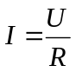  （3）W=UIt 则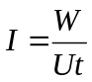  (4)P＝UI 则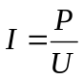（P为电功率）  - 焦耳定律Q＝I²Rt 则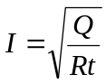  - 纯电阻电路W=UIt＝I²Rt 则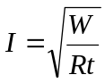  (7)P＝UI＝I²R 则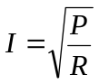  (8)串联：I＝I₁＝I₂ 并联：I＝I₁＋I₂ （9）从电流表上读出 | 1A=1000mA
电压（U） | (1) 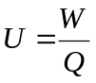（Q为电荷量）（2）U＝IR （3）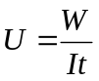 （4）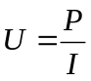  (5)焦耳定律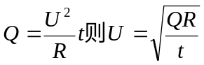（Q为产生的热量）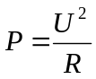则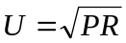(6 )串联：U＝U₁＋U₂ 并联：U＝U₁＝U₂  （7）从电压表上读出 | 1KV=1000V,  1V=1000mV。家庭电路为220V，对人体的安全电压不超过36V
电阻（R） | (1) 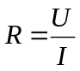(伏安法测电阻的原理)（2）W＝UIt＝I²Rt＝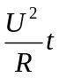  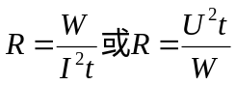（3）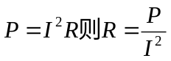 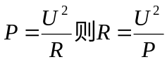  (4)焦耳定律Q＝I²Rt 则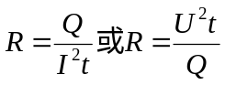（Q为产生的热量）  (5)串联：R＝R₁＋R₂ 则R₁＝R－R₂ R₂＝R－R₁  (6)并联：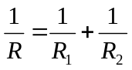 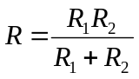 （7）从欧姆表上读出或从铭牌上读出如滑动变阻器上的“10Ω 1A”等字样。 | 1Ω＝1V/A  1MΩ=10⁶Ω  1KΩ=10³Ω
电功（W） | - W＝UIt＝UQ（Q为电荷量）（2）W＝Q＝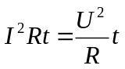  （3）P＝则W＝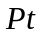 （4）当无热量损失时W＝Q＝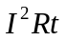  （5）从电能表上读出（其单位为KWh） | 国际单位为J，电能表上常用单位为KW.h  1KW.h=3.6×10⁶J
电功率（P） | (1) 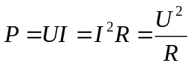 (2) P＝ (3)从用电器上读出 | 1Kw=1000w  1马力＝735w
电热（Q） | (1) 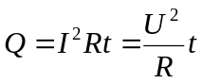 当不计热量损失时，Q＝W＝  (2)热平衡方程Q_{吸}＝Q_{放} | 其单位为J
通电时间（t） | (1) 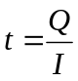(Q为电荷量) (2)W＝UIt 则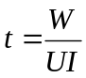  (3) P＝ 则 (4)Q＝ 则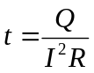
祝同学们在中考中取得优异的成绩！

